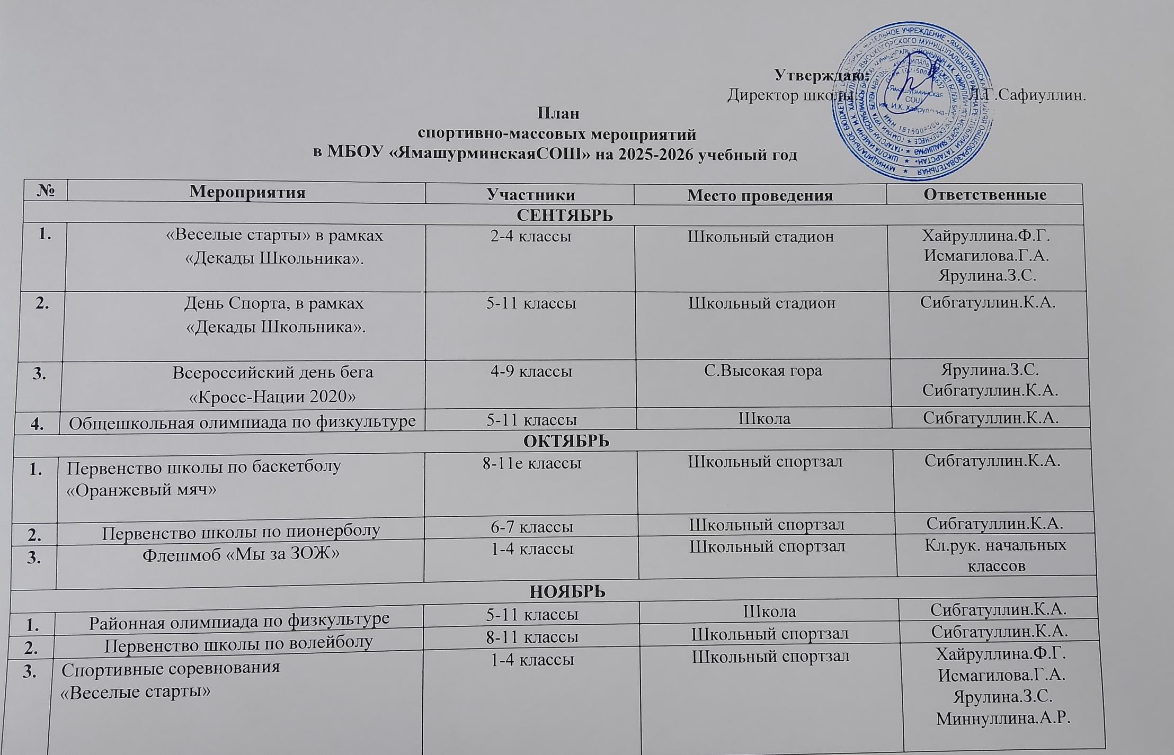
ДЕКАБРЬ
1. | - «В спортивном теле спортивный дух!» | 1-4 класс | Школьный спортзал | Хайруллина.Ф.Г.  Исмагилова.Г.А.  Ярулина.З.С.  Миннуллина.А.Р.
2. | - Первенство школы по шахматам  - «Зимние шишки» | 2-11 классы | Шахматная зона | Калимуллина И.И.  Сибгатуллин.К.А.
ЯНВАРЬ
1. | Прием нормативов ГТО | 5-11 классы | Школьный спортзал | Сибгатуллин.К.А.
ФЕВРАЛЬ
1. | Спортивные соревнования « А, ну-ка, парни!» | 9-11 классы | Школьный спортзал | Сибгатуллин.К.А.
2. | Всероссийская массовая лыжная гонка «Лыжня России- 2021» | 6-8 классы | С.Высокая гора | Сибгатуллин.К.А.
МАРТ
1. | Спортивные состязания « А, ну-ка, девушки!» | 9-11 классы | Школьный спортзал | Сибгатуллин.К.А.
АПРЕЛЬ
1. | - Спартакиада по волейболу среди сотрудников | Сборная школы | Школьный спортзал | Сибгатуллин.К.А.
МАЙ-ИЮНЬ
1. | «День Здоровья» | 1-11 классы | Школьная площадка | Сибгатуллин.К.А.  Хайруллина.Ф.Г.  Исмагилова.Г.А.  Ярулина.З.С.  Миннуллина.А.Р.
2. | Спортивные соревнования при летнем лагере | 1-4,8,10 классы | Школьная площадка | Сибгатуллин.К.А.  Хайруллина.Ф.Г.  Исмагилова.Г.А.

